Филиал федерального государственного бюджетного образовательного учреждения
высшего образования
«Национальный исследовательский университет «МЭИ»
в г. Смоленске

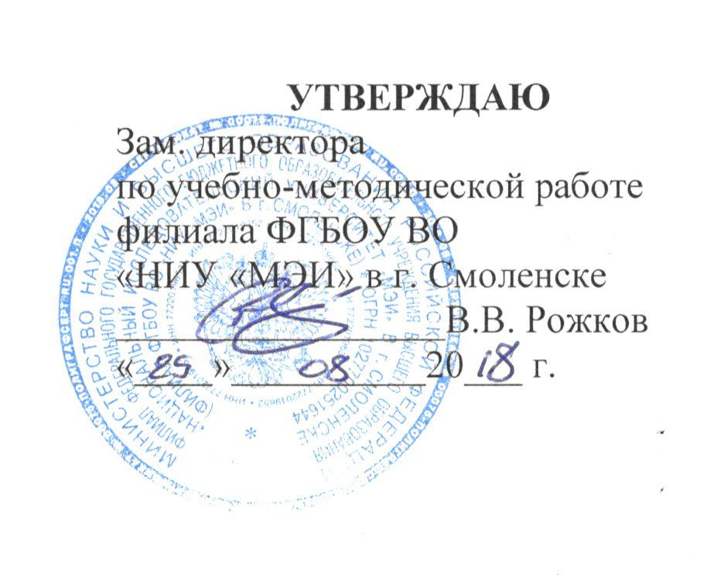

УТВЕРЖДАЮ
Зам. директора
по учебно-методической работе
филиала ФГБОУ ВО
«НИУ «МЭИ» в г. Смоленске
_________________В.В. Рожков
«____»__________20___ г.

РАБОЧАЯ ПРОГРАММА ДИСЦИПЛИНЫ

Теория теплопроводности

^{(наименование дисциплины)}

Направление подготовки (специальность): 13.03.01 «Теплоэнергетика и теплотехника»

Профиль: «Энергообеспечение предприятий»

Уровень высшего образования: бакалавриат

Нормативный срок обучения: 4 года 11 месяцев

Форма обучения: заочная

Год набора: 2018

Смоленск
Программа составлена с учетом ФГОС ВО по направлению подготовки / специальности 13.03.01 «Теплоэнергетика и теплотехника», утвержденного приказом Минобрнауки России от «_28_» _февраля_ 2018 г. № _143_


Программу составил:

_______________ _ст. преподаватель_ _Бобылев М.Г._
подпись ФИО
«_26_» _июня_ 2018 г.

Программа обсуждена и одобрена на заседании кафедры промышленной теплоэнергетики
«_29_» _июня_ 2018 г., протокол № _9_


Заведующий кафедрой промышленной теплоэнергетики:

_______________ _В.А. Михайлов_
подпись ФИО
«_02_» _июля_ 2018 г.

Согласовано:
Заведующий кафедрой промышленной теплоэнергетики:

_______________ _В.А. Михайлов_
подпись ФИО
«_02_» _июля_ 2018 г.

РПД адаптирована для лиц с ограниченными возможностями здоровья и инвалидов

Ответственный в филиале по работе

с ЛОВЗ и инвалидами

_______________ _зам. начальника УУ_ _Е.В. Зуева_
подпись ФИО
«_02_» _июля_ 2018 г.
- ЦЕЛИ И ЗАДАЧИ ОСВОЕНИЯ ДИСЦИПЛИНЫ

Целью освоения дисциплины является подготовка обучающихся к научно-исследовательской и практической деятельности по направлению подготовки 13.03.01 «Теплоэнергетика и теплотехника» посредством обеспечения этапов формирования компетенций, предусмотренных ФГОС, в части представленных ниже знаний, умений и навыков.

Задачами дисциплины является изучение понятийного аппарата дисциплины, основных теоретических положений и методов измерений, привитие навыков применения теоретических знаний для решения практических задач.

2. МЕСТО ДИСЦИПЛИНЫ В СТРУКТУРЕ ОП ВО

Дисциплина «Теория теплопроводности» относится к части программы, формируемой участниками образовательных отношений (дисциплина по выбору).
Для изучения данной дисциплины необходимы знания, умения и навыки, формируемые базовым средним образованием.
Знания, умения и навыки, полученные студентами в процессе изучения данной дисциплины, являются базовыми для изучения следующих дисциплин:
Тепломассообмен;
Гидрогазодинамика;
Техническая термодинамика;
Моделирование процессов теплоэнергетики и теплотехники;
Теория подобия и моделирования процессов теплоэнергетики и теплотехники;
Котельные установки и парогенераторы;
Использование системы автоматизированного проектирования в теплоэнергетике;
Основы трансформации тепла;
Системы хладоснабжения объектов теплоэнергетики.

3. ТРЕБОВАНИЯ К РЕЗУЛЬТАТАМ ОСВОЕНИЯ ДИСЦИПЛИНЫ

Освоение дисциплины направлено на формирование элементов следующих компетенций в соответствии с ФГОС ВО и ОП ВО по данному направлению подготовки:

Перечень планируемых результатов обучения по дисциплине (модулю), соотнесенных с индикаторами достижения компетенций

Компетенция | Индикаторы достижения компетенций | Результаты обучения
ПК-1. Способен участвовать в планировании, подготовке и выполнении типовых экспериментальных исследований по заданной методике | ПК-1.1 Планирует и подготавливает типовые экспериментальные исследования систем теплоэнергетики и теплотехники и их элементов по заданной методике | Знает: основные законы теплопроводности, конвективного и лучистого  теплообмена.  Умеет: анализировать параметры и эффективность работы систем теплотехнического оборудования; анализировать ход рабочих процессов в соответствии с современными представлениями.  Владеет: современным физико-математи-ческим аппаратом для проведения соответствующих работ; основными источниками информации и справочными данными по теории теплопроводности.
 | ПК-1.2 Выполняет типовые экспериментальные исследования систем теплоэнергетики и теплотехники и их элементов по заданной методике | Знает: основные законы и способы переноса теплоты.  Умеет: проводить эксперименты по заданной методике и анализировать результаты с привлечением соответствующего математического аппарата.  Владеет: готовностью анализировать научно-техническую информацию.
ПК-6. Способен использовать современные технологии в процессе проектирования элементов систем теплоэнергетики и теплотехники | ПК-6.1 Анализирует возможность распределения программных и аппаратных средств в процессе проектирования элементов систем теплоэнергетики и теплотехники | Знает источники информации о теории теплопроводности, свойствах рабочих тел и способы ее обработки.  Умеет: анализировать полученную информацию с целью выявления наиболее перспективных разработок.  Владеет: навыками сбора и анализа информации по рассматриваемому вопросу.
 | ПК-6.2 Применяет современные технологии в процессе проектирования элементов систем теплоэнергетики и теплотехники | Знает: методики расчета процессов теплопроводности.  Умеет: рассчитывать различные процессы теплопроводности.  Владеет: способами определения основных характеристик процессов теплопроводности.

4. Структура и СОДЕРЖАНИЕ дисциплины

Структура дисциплины:

Обозначения:
Виды промежуточной аттестации (виды контроля):
Экз - экзамен;
ЗаО - зачет с оценкой;
За – зачет;
Виды работ:
Контакт. – контактная работа обучающихся с преподавателем;
Лек. – лекционные занятия;
Лаб.– лабораторные работы;
Пр. – практические занятия;
КРП – курсовая работа (курсовой проект);
РГР – расчетно-графическая работа (реферат);
СР – самостоятельная работа студентов;
з.е.– объем дисциплины в зачетных единицах.

Содержание дисциплины:

№ | Наименование видов занятий и тематик, содержание
1 | Практические занятия 4 шт. по 2 часа:  1.1. Предмет теории теплопроводности. Структура теоретической теплопроводности. Краткий очерк истории развития.  1.2. Основные представления теоретической теплопроводности. Физические свойства и величины.  1.3. Группы физических величин. Элементы процесса теории теплопроводности. Методы измерений.  1.4. Классификация измерений. Понятие об испытании и контроле.
2 | Самостоятельная работа студентов:  1. Предмет теории теплопроводности. Структура теоретической теплопроводности. История развития теплопроводности.  2. Физические свойства и величины.  3. Группы физических величин. Элементы процесса измерений теплопроводности.  4. Методы измерений теплопроводности.  5. Классификация измерений. Понятие об испытании и контроле.  6. Системы физических величин и их единиц. Система СИ.  7. Понятие о единстве измерений. Эталоны единиц физических величин теплопроводности. Эталоны единиц системы СИ.  8. Классификация погрешностей в теории теплопроводности. Принципы оценивания погрешностей.  9. Математические модели, применяемые в теории теплопроводности и характеристики погрешностей. Правила округления результатов измерений.  10. Систематические погрешности. Классификация. Способы обнаружения и устранения.  11. Случайные погрешности. Вероятностное описание. Числовые параметры законов распределения теории теплопроводности.  12. Прямые многократные измерения величин теплопроводности.  13. Однократные измерения величин теплопроводности.  14. Косвенные измерения величин теплопроводности.  15. Суммирование погрешностей.  16. Характеристики и параметры средств измерений величин теплопроводности.

Текущий контроль: контрольная работа №1 по темам 1.1-1.5; контрольная работа №2 по темам 1.7-1.11. На зачетном занятии зачет с оценкой.

5. ОБРАЗОВАТЕЛЬНЫЕ ТЕХНОЛОГИИ

Таблица - Образовательные технологии, используемые при реализации различных видов учебной занятий по дисциплине
№ п/п | Виды учебных занятий | Образовательные технологии
 | Практические занятия | Технология обучения на основе решения задач и выполнения упражнений.  Технология развития критического мышления: учебно-мозговой штурм, интеллектуальная разминка, метод контрольных вопросов.
 | Самостоятельная работа студентов (внеаудиторная) | Информационно-коммуникационные технологии (доступ к ЭИОС филиала, к ЭБС филиала, доступ к информационно-методическим материалам по дисциплине)
 | Контроль (промежуточная аттестация: контрольные работы, зачет) | Технология устного опроса  Технология письменного контроля, в том числе тестирование

6. ОЦЕНОЧНЫЕ МАТЕРИАЛЫ ДЛЯ ТЕКУЩЕГО КОНТРОЛЯ И
ПРОМЕЖУТОЧНОЙ АТТЕСТАЦИИ – ДЛЯ ОЦЕНКИ КАЧЕСТВА ОСВОЕНИЯ ДИСЦИПЛИНЫ

К промежуточной аттестации студентов по дисциплине могут привлекаться представители работодателей, преподаватели последующих дисциплин, заведующие кафедрами.
Оценка качества освоения дисциплины включает как текущий контроль успеваемости, так и промежуточную аттестацию.
Текущий контроль успеваемости заключается в оценке качества решения предложенных на двух контрольных работах задач, аналогичных рассмотренным в авторской методической разработке (приведена в списке литературы).

В филиале используется система с традиционной шкалой оценок – "отлично", "хорошо", "удовлетворительно", "неудовлетворительно", "зачтено", "не зачтено" (далее - пятибалльная система).
Форма промежуточной аттестации по настоящей дисциплине – зачет с оценкой в 1-м семестре.
Применяемые критерии оценивания по дисциплинам (в соответствии с инструктивным письмом НИУ МЭИ от 14 мая 2012 года № И-23):

Оценка  по дисциплине | Критерии оценки результатов  обучения по дисциплине
«отлично»/  «зачтено  (отлично)»/  «зачтено» | Выставляется обучающемуся, обнаружившему всестороннее, систематическое и глубокое знание материалов изученной дисциплины, умение свободно выполнять задания, предусмотренные программой, усвоивший основную и знакомый с дополнительной литературой, рекомендованной рабочей программой дисциплины; проявившему творческие способности в понимании, изложении и использовании материалов изученной дисциплины, безупречно ответившему не только на вопросы билета, но и на дополнительные вопросы в рамках рабочей программы дисциплины, правильно выполнившему практическое задание. Оценка по дисциплине выставляются обучающемуся с учётом результатов текущего контроля.  Компетенции, закреплённые за дисциплиной, сформированы на уровне – «эталонный».
«хорошо»/  «зачтено  (хорошо)»/  «зачтено» | Выставляется обучающемуся, обнаружившему полное знание материала изученной дисциплины, успешно выполняющему предусмотренные задания, усвоившему основную литературу, рекомендованную рабочей программой дисциплины; показавшему систематический характер знаний по дисциплине, ответившему на все вопросы билета, правильно выполнивший практическое задание, но допустивший при этом непринципиальные ошибки. Оценка по дисциплине выставляются обучающемуся с учётом результатов текущего контроля.  Компетенции, закреплённые за дисциплиной, сформированы на уровне – «продвинутый».
«удовлетворительно»/  «зачтено (удовлетворительно)»/  «зачтено» | Выставляется обучающемуся, обнаружившему знание материала изученной дисциплины в объеме, необходимом для дальнейшей учебы и предстоящей работы по профессии, справляющемуся с выполнением заданий, знакомому с основной литературой, рекомендованной рабочей программой дисциплины; допустившему погрешность в ответе на теоретические вопросы и/или при выполнении практических заданий, но обладающему необходимыми знаниями для их устранения под руководством преподавателя, либо неправильно выполнившему практическое задание, но по указанию преподавателя выполнившему другие практические задания из того же раздела дисциплины..  Компетенции, закреплённые за дисциплиной, сформированы на уровне – «пороговый».
«неудовлетворительно»/ не зачтено | Выставляется обучающемуся, обнаружившему серьезные пробелы в знаниях основного материала изученной дисциплины, допустившему принципиальные ошибки в выполнении заданий, не ответившему на все вопросы билета и дополнительные вопросы и неправильно выполнившему практическое задание (неправильное выполнение только практического задания не является однозначной причиной для выставления оценки «неудовлетворительно»). Как правило, оценка «неудовлетворительно ставится студентам, которые не могут продолжить обучение по образовательной программе без дополнительных занятий по соответствующей дисциплине. Оценка по дисциплине выставляются обучающемуся с учётом результатов текущего контроля.  Компетенции на уровне «пороговый», закреплённые за дисциплиной, не сформированы.

7. МАТЕРИАЛЬНО-ТЕХНИЧЕСКОЕ ОБЕСПЕЧЕНИЕ ДИСЦИПЛИНЫ

Учебное и учебно-лабораторное оборудование

Учебная аудитория для проведения занятий семинарского типа, групповых и индивидуальных консультаций, текущего контроля и промежуточной аттестации, оснащенная:
- специализированной мебелью; доской аудиторной; демонстрационным оборудованием: персональным компьютером (ноутбуком).
Для самостоятельной работы обучающихся по дисциплине используется помещение для самостоятельной работы обучающихся, оснащенное:
- специализированной мебелью; доской аудиторной; персональным компьютерами с подключением к сети "Интернет" и доступом в ЭИОС филиала.

8. Обеспечение образовательного процесса для лиц
с ограниченными возможностями здоровья и инвалидов

В ходе реализации дисциплины используются следующие дополнительные методы обучения, текущего контроля успеваемости и промежуточной аттестации обучающихся в зависимости от их индивидуальных особенностей:

для слепых и слабовидящих:
- лекции оформляются в виде электронного документа, доступного с помощью компьютера со специализированным программным обеспечением;
- письменные задания выполняются на компьютере со специализированным программным обеспечением, или могут быть заменены устным ответом;
- обеспечивается индивидуальное равномерное освещение не менее 300 люкс;
- для выполнения задания при необходимости предоставляется увеличивающее устройство; возможно также использование собственных увеличивающих устройств;
- письменные задания оформляются увеличенным шрифтом;
- экзамен и зачёт проводятся в устной форме или выполняются в письменной форме на компьютере.
для глухих и слабослышащих:
- лекции оформляются в виде электронного документа;
- письменные задания выполняются на компьютере в письменной форме;
- экзамен и зачёт проводятся в письменной форме на компьютере; возможно проведение в форме тестирования.
для лиц с нарушениями опорно-двигательного аппарата:
- лекции оформляются в виде электронного документа, доступного с помощью компьютера со специализированным программным обеспечением;
- письменные задания выполняются на компьютере со специализированным программным обеспечением;
- экзамен и зачёт проводятся в устной форме или выполняются в письменной форме на компьютере;
- используется специальная учебная аудитория для лиц с ЛОВЗ – ауд. 106 главного учебного корпуса по адресу 214013, г. Смоленск, Энергетический пр-д, д.1, здание энергетического института (основной корпус).
При необходимости предусматривается увеличение времени для подготовки ответа.
Процедура проведения промежуточной аттестации для обучающихся устанавливается с учётом их индивидуальных психофизических особенностей. Промежуточная аттестация может проводиться в несколько этапов.
При проведении процедуры оценивания результатов обучения предусматривается использование технических средств, необходимых в связи с индивидуальными особенностями обучающихся. Эти средства могут быть предоставлены филиалом, или могут использоваться собственные технические средства.
Проведение процедуры оценивания результатов обучения допускается с использованием дистанционных образовательных технологий.
Обеспечивается доступ к информационным и библиографическим ресурсам в сети Интернет для каждого обучающегося в формах, адаптированных к ограничениям их здоровья и восприятия информации:
для слепых и слабовидящих:
- в печатной форме увеличенным шрифтом;
- в форме электронного документа;
- в форме аудиофайла.
для глухих и слабослышащих:
- в печатной форме;
- в форме электронного документа.
для обучающихся с нарушениями опорно-двигательного аппарата:
- в печатной форме;
- в форме электронного документа;
- в форме аудиофайла.

9. Учебно-методическое и информационное обеспечение
дисциплины

Основная литература.
- Иванова Г.М. Теплотехнические измерения и приборы: учебник для вузов / Г.М. Иванова, Д.М. Кузнецов, В.С. Чистяков. – 2-е изд., перераб. и доп. – М.: Издательство МЭИ, 2005. – 460с. Ил.
Дополнительная литература.
- Сергеев А.Г. Метрология: учебник для вузов - М., 2005. - 272 с.
Список авторских методических разработок.
1. Бобылев М.Г., Матраев В.Ю. Технические измерения в теплоэнергетике и Теплотехнике. Учебно-практическое пособие. / М.Г. Бобылев, В.Ю. Матраев – Смоленск: РИО филиала ФГБОУ ВО «НИУ «МЭИ» в г. Смоленске, 2017. – 49 с.

ЛИСТ РЕГИСТРАЦИИ ИЗМЕНЕНИЙ
Номер изменения | Номера страниц |  |  |  | Всего страниц в документе | Наименование  и № документа, вводящего  изменения | Подпись, Ф.И.О. внесшего изменения в данный экземпляр | Дата  внесения изменения в данный экземпляр | Дата  введения изменения
Номер изменения | измененных | замененных | новых | аннулированных
1 | 2 | 3 | 4 | 5 | 6 | 7 | 8 | 9 | 10

